WINKELGRIFF WG-90-R-1005x605 REINWEISS

Erlau

Eigenschaften

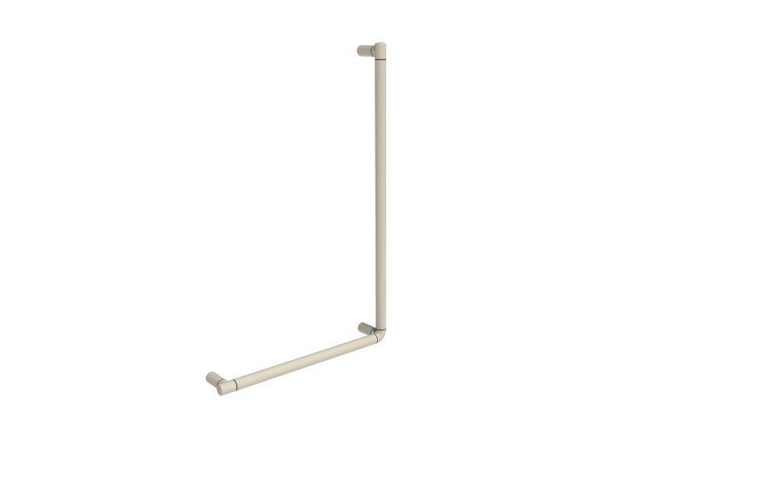

HAN:

5363401

Farbton

weiß

Form

rund

Montageart

Wand, Wandaufbau-Montage (Aufputz), Wandbefestigung

Oberfläche

beschichtet, kunststoffbeschichtet

Typ Stützhilfe

Winkelgriff

Werkstoff

Aluminium

Länge (mm)

1.005,00

RAL-Nummer

9010

Winkel

90°

Durchmesser Rohr (mm)

30,00

Gewicht (kg)

2,39

max. Belastung (kg)

150,00

Abstand zur Wand (mm)

80

Ausführung Befestigung

verdeckt liegend

Länge Teil 2

0.605 m